采价单
报价单位： |  | 联系人：
联系电话： |  | 日期： | 2024.11.19
主题： | 国际教育学院办公室、教室及门厅等区域设备 | 页数： | 9
序号 | 名称 | 型号规格 | 单价 | 数量 | 金额（元） | 所投品牌及型号
▲专业音箱、功率放大器、有线桌面话筒、无线话筒的推荐品牌：漫音谷、唐龙太极、湖山。
▲教学触摸一体机品牌 ：推荐品牌：华为、希沃、鑫城。
1 | 专业音箱 | 1、不小于4×3.5"全频单元；  2、额定功率不小于150W/8Ω；  3、特性灵敏度不小于93dB/1w/1m（有效频响范围平均）  4、最大声压级不小于121dB  5、额定频率范围（-10dB）110Hz-18KHz；  6、覆盖角度(H×V)：120°×60° |  | 2只
2 | 功率放大器 | 1、带U盘播放（优先播放，格式MP3）和蓝牙播放，带LCD液晶显示屏，四路音源切换按键（带记忆功能），对线路1/线路2/线路3/（蓝牙/U盘）进行切换；  2、★带2路有线话筒输入（6.35话筒口，+48V幻像电源可切换）、2路无线话筒输入（1路3.5三芯+1路USB，USB可用于2.4G无线话筒供电）、2组立体声线路输入（RCA*4莲花接口）、1路线路平衡输入（凤凰接口）；  3、带2组立体声线路输出（RCA*4莲花接口）、1路线路平衡输出（凤凰接口）；  4、带1路RS232控制接口、1路一键静音控制接口；  5、话筒和线路音量、高/低音独立可调，带功放L输出通道信号大小调节功能；  6、额定功率(RMS)：2×200W 8Ω,2×300W 4Ω；  7、总谐波失真：≤1%；  8、线路频率响应：20Hz～20KHz ±3dB，话筒频率响应：80Hz～16KHz ±3dB；  9、输入灵敏度：300±30mV线路，60±6mV有线话筒，200±20mV无线话筒；  10、信噪比：≥82dB；  11、线路高音提衰量（10KHz）：14dB±2dB，线路低音提衰量（100Hz）：14dB±2dB，话筒高音提衰量（10KHz）：14dB±2dB，话筒低音提衰量（100Hz）14dB±2dB；  12、整机高度：1U；  13、最大功率消耗：950W； |  | 1台
3 | 有线桌面话筒 | 1、抗RF射频干扰能力强，减少手机等信号影响；  2、音质清晰自然，灵敏度高，拾音距离佳，品质卓越；  3、咪杆与底座采用旋转式卡侬连接，避免连接器接触噪声；  4.换能方式：电容式；  5.频率响应： 70Hz-12KHz  6.灵敏度：-29dB±3 dB（@1KHz，0 dB=1v/Pa）  7.指向性： 心形单指向  8.最大声压级：≥ 114 dB (THD 1%@1KHz)  9.供电: 两节五号（AA）电池或幻像48V |  | 1套
4 | 无线话筒 | 1、采用金属机箱，具有坚固的结构、散热及隔离谐波干扰极佳的专业质量。  2、RF高动态范围及第三代中频电路，大幅提升互不干扰的频道数及抗干扰特性。  3、预设群组，第1-4组预设16个互不干扰频率，第5－8预设24个互不干扰频率，第U组为用户自定义组，最多可提供2000频率供客户自定义选择使用。  4、采用天线分集式接收及数字导音，杂音锁定双重静音控制，接收距离远，消除接收断音及不稳的缺失。  5、黑色金属面板，LED段码显示器，可同时显示群组、频率、电池电量、静音位准、电子音量等相关信息；LED灯柱显示RF/AF强度 。  6、采用飞梭旋钮取代传统复杂的按键，操作快速方便。  7、天线接口采用50Ω/TNC，保持天线可靠连接的同时。并支持天线环路输出，支持8套同型产品射频级联。  8、各频道可单独或混合输出，可切换两段输出的音量，具有MIC/LINE输出开关：LINE比MIC输出约大10dBu。  9、天线座提供强波器偏压，可以连接天线系统，增加接收距离及稳定的接收效果。  10、100-240V,内置AC电源板。保持系统稳定，且支持AC电源环路输出。  11.为了确保达到最佳性能，专业音箱、功率放大器、有线桌面话筒、无线话筒需同品牌。  技术参数：  1、载波频段: UHF530-690.000MHZ（常规：640.000MHZ-690.000MHZ）  2、单机频带宽度 :50 MHz  3、单机频道数量：2000个  4、频率间隔：25KHz  5、音频灵敏度: -48±3dB  6、综合S/N比 : >100dB(A)  7、指向性频响曲线：300-2000Hz≤-8dB  8、综合T.H.D. :<0.5%@1kHz  9、频率响应 : 65Hz-15kHz  10、天线：50Ω/TNC，支持天线环路输出  11、发射器拾音头：电容式  12、发射器供电方式：两节AA电池  13、电池寿命：约8小时（发射器功率为高功率） |  | 1套
5 | 机柜 | 音响设备机柜12U：  1.板材：多层防火实木夹板；  2.铝材：国际一级着色氧化铝材；  3.轮子：高端PVC刹车轮； |  | 1台
6 | 教学触摸一体机 | - 整体设计  - 整机采用一体设计，外部无任何可见内部功能模块连接线。整机采用全金属外壳设计，边角采用弧形设计，表面无尖锐边缘或凸起。  - 整机采用86英寸超高清LED液晶屏，显示比例16:9，分辨率3840×2160，支持色彩空间可选，包含标准模式和sRGB模式，在sRGB模式下可做到高色准△E≤1.0，钢化玻璃表面硬度≥9H。整机背光系统支持DC调光方式，多级亮度调节，支持白颜色背景下最暗亮度≤100nit，用于提升显示对比度。  - 整机内置2.2声道扬声器，位于设备上边框，顶置朝前发声，前朝向10W高音扬声器2个，上朝向20W中低音扬声器2个，额定总功率60W。整机上边框内置非独立摄像头，采用一体化集成设计，可拍摄≥1300万像素数的照片，可拍摄输出4K分辨率的视频，摄像头对角线视场角≥120度。  - 整机内置双WiFi6无线网卡，在Android和Windows系统下，可实现Wi-Fi无线上网连接、AP无线热点发射，在Android下支持无线设备同时连接数量≥32个，在Windows系统下支持无线设备同时连接≥8个。支持版本Wi-Fi6与蓝牙Bluetooth 5.4标准。  - 整机内置传屏接收模块，整机不需要连接任何附加设备，可实现外部电脑、手机等设备的音视频信号实时传输到整机上；当使用外部电脑传屏时，支持触摸回传，在屏幕上部显示传屏工具栏，可以进行触摸回传控制、勿扰模式、暂停投屏功能；开启勿扰模式时，不允许其他人再进行传屏；投屏时可以选择过滤特定应用窗口，如邮件应用等窗口。整机支持发出频率为18kHz-22kHz超声波信号，智能手机通过麦克风接收后，智能手机与整机无需在同一局域网内，可实现配对，一键投屏，用户无需手动输入投屏码或扫码获取投屏码。整机Windows通道支持文件传输应用，支持多人同时将手机文件传输到整机上；支持通过扫码、wifi直联、超声三种方式与手机进行握手连接，实现文件传输功能，传输方式支持公网传输、局域网传输、WiFi 直连传输。  - 设备支持≥5个自定义前置按键，“设置”、“音量-”，“音量+”，“录屏”“护眼”按键，可通过自定义设置实现前置面板功能按键一键启用任一全局小工具（批注、截屏、计时、降半屏、放大镜、倒数日、日历）、快捷开关（节能模式、纸质护眼模式、经典护眼模式、自动亮度模式）。  - 整机接口：侧置输入接口具备≥2路HDMI、≥1路RS232、≥1路USB接口；侧置输出接口具备≥1路音频输出、≥1路触控USB输出；前置输入接口具备≥3路USB接口（包含1路Type-C、2路USB）。  - 整机关机状态下，通过长按电源键进入设置界面后，可点击屏幕选择恢复Android系统及Windows操作系统到出厂默认状态，无需额外工具辅助。  - 采用红外触控方式，支持进行40点或以上触控。  - OPS主机  - 搭载Intel 酷睿系列i5 CPU。内存：8GB DDR4笔记本内存或以上配置。硬盘：256GB或以上SSD固态硬盘。  - 采用按压式卡扣，无需工具就可快速拆卸电脑模块。和整机的连接采用万兆级接口，传输速率≥10Gbps。  - 模块接口设有≥1路HDMI ，USB接口：≥3路USB。  - 课堂教学互动软件  - 支持学生端通过输入连接码和扫描二维码两种方式，进入课堂，同步完成考勤签到。  - 具备公网互动反馈功能，将所有学生端和教师端连接一起构建成互动反馈系统，在系统里面教师可以单选，多选，判断，观点云词，抢答，抽选，提问箱，文件下发，批注下发，随堂测验。  - 支持在教师端一键开启主流视频会议软件，支持视频直播以及互动。  - 当教师在全屏播放课件的时候，学生端也会同时播放课件，支持小程序访问，老师翻页学生端也会一起翻页，保证课堂课件同步展示。  - 学生端互动教学软件app上线学习空间，支持学生在学习空间查看老师上传在课程平台的课件，通知记录，笔记记录，作业记录等，学生可以对课件每一页的内容进行提问，收藏，做笔记；  - 集中控制系统  - 支持远程批量清理设备磁盘，保障设备磁盘可用空间最大化，从而提升设备运行流畅性、桌面整洁性；支持清理指定磁盘的指定文件夹；支持清理系统盘备份、缓存、日志等垃圾文件；支持迁移系统盘视频、图片、音乐、文档等空间占用较大的文件；支持格式化非系统盘磁盘。  - 支持用户自主上传官方正版软件，经过人工封装软件后，批量将软件发送至班班通设备安装，整个安装过程完全无感，不影响正常教学。  - 支持一键开启全校设备的不良弹窗AI拦截过滤能力，设备辅助管理软件实时监测弹出窗口，当有窗口弹出时，会自动使用“不良弹窗AI模型”判断，判断为不良弹窗时，自动拦截该窗口，以保证课堂教学稳定进行。 |  | 2台
7 | 无线传屏器 | 1.一键传屏 、触摸回传、多屏共享；  2.输出接口：USB 2.0高速接口(480Mbps)  3.无线连接：2.4G/5G 双频 WIFI  4.传输分辨率：1920 x1080  5.传输速率：15fps-30fps  6.传输延时：<120ms  7.其他：与教学触摸一体机同品牌。 |  | 1台
8 | HDM分配器 | 高清分配器一进二出，（含同品牌4KHDMI线15米2条）；  分辨率：4K;刷新率：30Hz;输入接口：HDMI*1;输出接口：HDMI*2；接口材质：镀镍。 |  | 1台
9 | 移动升降讲台 | 1.升降范围:710-1100mm；  2.面板尺寸：715*495*18CM；  3.桌脚材质：优质钢架；  4.支架工艺：PU静电喷涂；  5.最大承重：≤60kg;  6.面板材质：MDF+PVC;  7.面板颜色：白色/枫木色（可选）。  8.带抽屉ipad槽；  9.可定制LOGO.  参考图片：  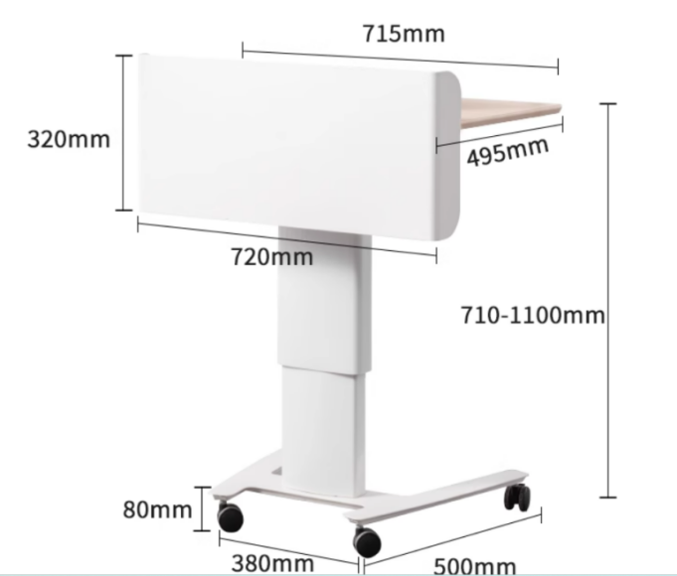 |  | 1张
10 | 移动培训椅 | 1.钢架采用圆方管32.3*19.2*1.5厚冷拉钢管经除油烤漆处理，坚固防绣，  2.靠背护腰曲线设计符合人体工学，全新PP材质一体成型，加厚细孔网，透气抗拉力强，靠背带可取软包方便清洗。  3.扶手采用PP材质，螺丝加固。  4.座包高密度定型海绵，经久耐用，带防尘底壳美观大方，可上翻，多张排列节省空间。  5.脚塞采用尼龙材质，带PU静音万向轮。  参考图片：  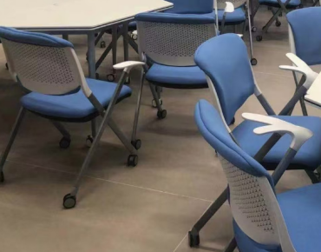 |  | 35张
11 | 移动培训桌 | 可拼直径1.8米，单桌尺寸900*斜边550*斜边350mm（可移动，可折叠，带书网）  1；台面板 采用优质高密度刨花板，符合国家E0级板材标准，台面厚度25mm，挡板厚度15mm，PVC胶边，耐磨防污。  2；台面托架: 采用优质冷轧钢板经冲压折弯工艺一体而成，长280MM*宽30MM材料壁厚3.0MM。  3； 侧脚 前脚管采用25MM*50MM优质冷轧旦形钢管，后脚管采用25MM*50MM优质冷轧旦形钢管，前后脚跨度540MM,净壁厚足1.2MM。  4；横梁 采用优质φ50MM圆形冷轧钢管，壁厚1.2MM。  5；书网: 采用优质φ14MM圆管 厚度为（0.8mm)经塑料件与圆管组合成型。  6；外观设计:架子经防锈防静电喷涂处理，台架有旋钮折叠装置，脚轮采用φ60MM 尼龙万向脚轮带刹车，造型美观大方，有现代特色。  参考图片：  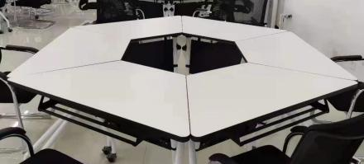 |  | 35张
12 | 三人位沙发 | 尺寸：1880*780*830mm  1、巴西进口黄牛皮或国产优质西皮饰面。 2、12mm多层实木板材+实木3*8木方内框架结构经防虫、防腐等化学处理。  3、坐用高回弹４０  －４５ＰＵ高回弹海绵＋填充羽绒，三层工艺给到坐感的极致体验。整体比例根据人体工学设计，保证长时间就座充满舒适感。  - 锰钢蛇簧加平衡线处理，另加进口强力松紧橡筋。  5、不锈钢脚架，外加工程塑料脚垫。 参考图片：  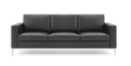 |  | 1张
13 | 茶几 | 1300*700*410Hmm黑岩板台面+喷涂脚  参考图片：  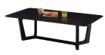 |  | 1张
14 | 工位桌 | 主桌1200*600*1150 mm 副柜1400*300*1150mm  1、基材：均采用E0级实木颗粒板，  2、贴面：采用树脂浸渍纸（MFC）贴面，防火，并具阻燃、耐磨性强、清洁方便等特点。  3、封边：加厚PVC封边，耐老化：无开裂；  4、桌上屏风：优质加厚铝合金框架，一次冲压成型，质感光滑，坚固耐用。  5、功能特征：门内层板活动且高度可调，底部配有塑料调节脚防水功能。  6、五金：采用优质五金配件，表面无锈蚀痕迹、鼓泡、开裂、毛刺、露底。  参考图片：  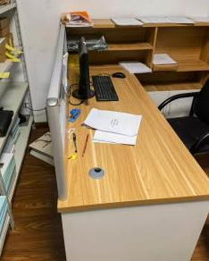 |  | 2张
15 | 办公椅 | 黑色，带脚踏  - 海绵：45#高密度回弹原生态海绵。  2.底盘：采用双手柄带尾板底盘，后仰随意锁定，左手柄可以控制后仰角度，右手柄控制上下升降功能。  3.气杆：85黑色拉深4CM国标SGS3级气杆正常上下伸缩10万次不漏气。  4.五星脚：采用电镀五星脚，时尚美观，高端大气，承受力强。  5.脚踏：采用PP加纤脚踏板，钢制脚踏管，不易变形，可收缩隐藏。  6.轮子：50MM黑色PA尼龙轮，耐磨，防滑，灵活性好，过10万次测试。  7.85黑色拉深4CM气杆。  8.固定腰靠和黑色PP玻纤背筐和扶手。  9·座板为15mm加厚多层板。  10·耐磨亲肤弹力座布。  参考图片：  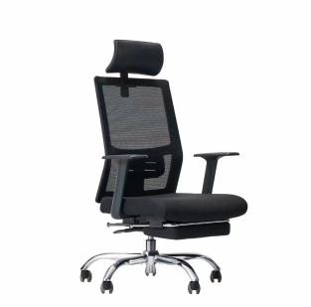 |  | 2张
合计 | 人民币大写： 元整
备注 | - 以上报价含税费、运费、安装辅材以及安装调试；  - 质保壹年。  - 报价的产品品牌只在要求的推荐品牌范围内三选一，本次公开采价不接受推荐品牌范围外的品牌的报价。

报价单位（盖章）：
密封报价封条横版如下：

封条 封条 封条

项目名称：国际教育学院办公室、教室及门厅等区域设备
报价人：
地 址：
联系人：
电 话：

